«Здесь будет город-сад»: Главархив — о том, как Москву превращали в образцовый город будущего
13.07.2023
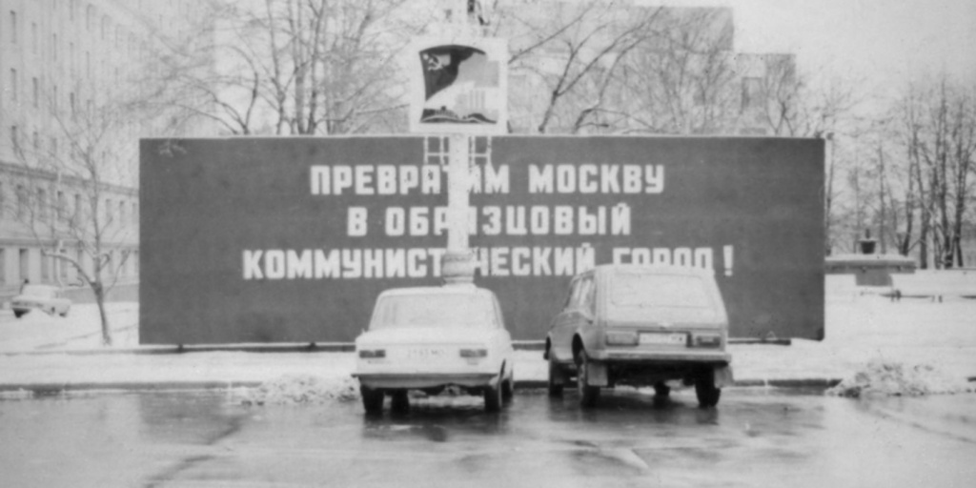

Плакат с призывом «Превратим Москву в образцовый коммунистический город!» на одной из улиц города. Автор – С.П. Касников. Москва. 1983 г. Главархив Москвы
В 1971 году в Моссовете планировали увеличить промышленный потенциал города, расширить жилой фонд, построить торговые центры и кафе, отреставрировать здания и ликвидировать свалки, чтобы улучшить жизнь москвичей.
В октябре 1961 года в Москве прошел XXII съезд Коммунистической партии Советского Союза. Первый секретарь ЦК КПСС и Председатель Совета министров СССР Никита Хрущев тогда выступил с речью о том, что к 1980 году в стране будут построены основы коммунистического общества. На съезде приняли новый устав и третью программу партии, которая завершалась фразой из выступления Хрущева: «Партия торжественно постановляет: нынешнее поколение советских людей будет жить при коммунизме!»
Никиту Хрущева отстранили от руководства страной через три года, но о высказанной им утопической идее не забыли. В 1971 году на 24-ом съезде КПСС делегаты постановили, что необходимо реализовать программу строительства коммунизма в Москве, так как этот город обладает развитой инфраструктурой и более других отвечает требованиям будущего. 13 июля 1971 года появилось совместное постановление Бюро МГК КПСС, Моссовета и бюро Московского городского совета профессиональных союзов, где был утвержден перечень мероприятий, которые необходимо провести, чтобы превратить Москву в образцовый город. Документ состоит из 50 листов и содержит несколько тематических разделов. Программа Моссовета хранится в Главархиве Москвы.

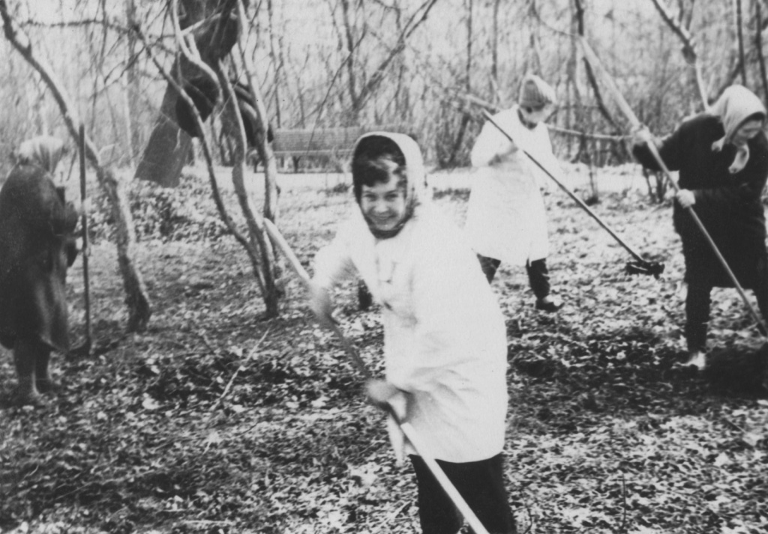
На территории больницы им. Н. А. Семашко во время субботника под девизом «Москва – образцовый город». Автор – неизвестен. Москва. 1969-1970 гг. Главархив Москвы
В 1971 году руководство города приняло к рассмотрению Генеральный план развития столицы, поэтому и к предложенному правительством плану модернизации всех отраслей чиновники отнеслись серьезно. Прежде всего было предложено нарастить темпы развития промышленности и укрепить научный подход в отношении технологического оснащения производств. Теперь в каждом научном институте специалисты составляли перспективные планы по возможному внедрению новых технологий в каждой отрасли, а в планировании результатов должно было помочь активное использование ЭВМ. В итоге хотели добиться практически полуторного роста городского промышленного производства за пять лет. Для этого необходимо было наладить работу транспортной системы.

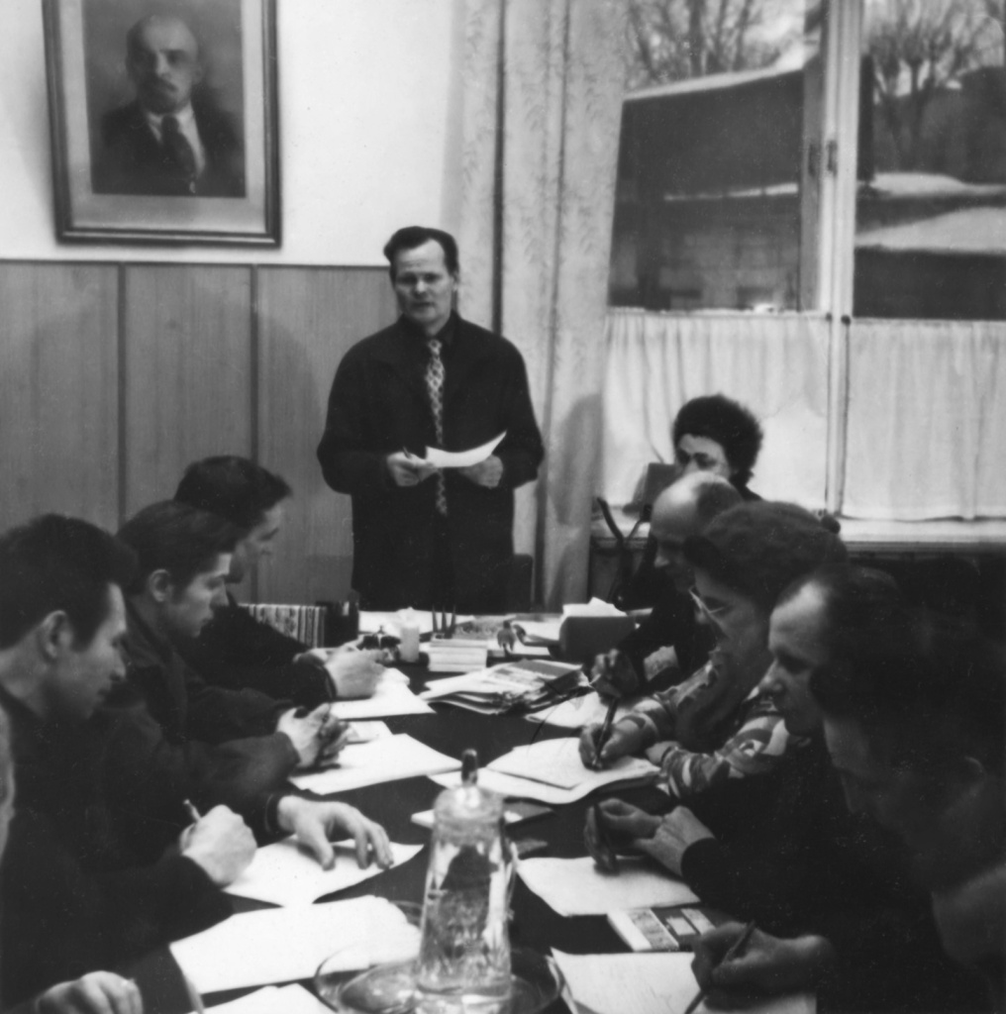
Руководитель школы политинформаторов В.П. Металлов проводит занятие на заводе «Компрессор» на тему «Превратим город Москву в образцовый коммунистический город». Автор – Б. Кривицкий. Москва. Апрель 1976 г. Главархив Москвы
К 1975 году общий объем грузоперевозок, осуществляемых по требованию промышленных предприятий или с учетом нужд простых горожан, должен был составить 176 миллионов тонн различных товаров. Обновление автопарка, а также увеличение количества машин на 2600 штук должно было помочь разрешить проблему продовольственного снабжения москвичей. Согласно идее составителей плана, данная мера позволяла увеличить объемы поставляемых в магазины скоропортящихся продуктов и хлебобулочных изделий в полтора раза. Столичный автопарк такси также решили увеличить еще на 2000 машин. Кроме того, теперь туда поставляли новую модель Волги «ГАЗ-24».
Согласно плану реконструкции общественного транспорта, городские власти планировали ввести в эксплуатацию 38 километров трасс для метрополитена и 225 километров троллейбусных линий. Эта мера позволила бы снизить загруженность транспорта в час пик на 12%. В первую реконструктивную пятилетку предполагалось ввести в строй 38 км трасс метрополитена и 225 км троллейбусных линий. Кроме того, необходимо было увеличить поток тяжелых составов с грузами, которые прибывали в Москву. Для этого решили провести реконструкцию железнодорожных путей в пределах МКАД и проложить бесстыковые пути на бетонных шпалах, что позволило повысить и общий уровень шумоизоляции при движении поездов в черте города.
Был также предложен к рассмотрению план по реконструкции четырех столичных вокзалов: Белорусского, Курского, Ленинградского и Павелецкого. В залах ожидания хотели установить кондиционеры, люминесцентное освещение, автоматические справочные автоматы и достаточное количество телевизоров. В Аэропортах Внуково, Домодедово и Шереметьево решили провести ремонт.
Генеральный план развития Москвы был расписан до 1985 года. Основное внимание в нем уделялось благоустройству города и совершенствованию инфраструктуры. Приоритет в очереди на строительство получили объекты культуры, здравоохранения и жилого фонда. По итогам реализации плана в столице должны были появиться онкологический и кардиологический научно-клинические центры, несколько клинических больниц на 3000 коек. Было запланировано строительство универсального крытого спортивного зала на 50 000 мест, гостиничного комплекса на 10 000 номеров и картинной галереи на Крымской набережной. Для детей предлагали расширить территорию зоопарка и построить загородную базу отдыха «Подмосковный Артек».
Жилые дома должны были строить по единому стандарту. Теперь при планировке квартир предлагали учитывать раздельные санузлы, увеличение площади коридоров и кухонь.
Согласно документу Моссовета, до конца текущего года нужно было подготовить предложение по выводу с территорий жилой застройки объектов промышленного значения, ликвидации всех ветхих построек и представить план по обеспечению жильем всех москвичей, нуждающихся в улучшении жилищных условий. К строящимся районам проводили систему водоснабжения, возводили телефонные станции (АТС). Все столичные водоемы должны были быть очищены от нечистот, а рядом с ними высажены клумбы и деревья.
Для того чтобы москвичи могли отдохнуть и с пользой провести время, планировали построить девять крупных торговых центров, более 900 новых кафе и столовых по всей Москве, 116 ателье и даже Дом моделей, где бы проходили регулярные показы новых коллекций одежды.
Конечно, общий рост товаров потребления ведет и к росту бытовых отходов. К 1980 году городские власти планировали добиться ликвидации городских свалок, перевести на промышленную основу утилизацию бытового мусора, построив для этой цели мусороперерабатывающие и мусоросжигательные заводы. Общий уровень использования механических приборов в хозяйстве должен был достичь 95%, а это значит, что в каждом доме должно было вырасти количество бытовой техники.
Также при реализации Генерального плана развития столицы власти города предложили и программу по комплексной реставрации памятников архитектуры, воссоздающих облик старой Москвы.
Частично предложенную Моссоветом программу развития и строительства коммунизма удалось реализовать в рамках одного города, а что-то осталось в области возможностей.
С программой Моссовета можно познакомиться в Главархиве Москвы по адресу: Профсоюзная улица, дом 80. Читальный зал открыт по понедельникам с 9:30 до 16:30, по вторникам и четвергам – с 12:00 до 20:00, по пятницам – с 9:30 до 15:00.

Адрес страницы: http://mosarchive.mos.ru/presscenter/news/detail/11713052.html
ГБУ "Мосархив"

